Книга об истории России
С чего начинается Родина?
С картинки в твоем букваре…
М. Матусовский.
Воспитание юных патриотов начинается с книжных страниц, повествующих об истории родной страны, о ее героическом прошлом.
Чтобы писать об истории и увлекательно, и поучительно, необходим незаурядный талант. Прав был Самуил Маршак: «Для детей надо писать, как для взрослых, только лучше». Это относится и к историкам. Из исторических книг мы получали первые знания о прошлом России. Прочтите эти книги! Растите настоящими патриотами!

АЛЕКСАНДРА ИШИМОВА  «ИСТОРИЯ РОССИИ В РАССКАЗАХ ДЛЯ ДЕТЕЙ»  Впервые эта книга вышла в свет в 1836 г. и привлекла одобрительное внимание А. С. Пушкина. Перед последней дуэлью Пушкин читал именно Ишимову. Она открыла для России жанр детской исторической хроники. Разумеется, историческая правда у неё перемешана с легендами, многие эпизоды трактуются в сентиментальном духе. Сразу видно, что книга предназначена не только для мальчиков. Хотя поразительно умение Ишимовой бойким живым слогом рассказывать детям о политических решениях и генеральных сражениях. Потом в XIX веке она выдержала еще ряд изданий. И вот, спустя более чем сто лет, она, ничуть не потеряв своего значения, вновь идет к юному читателю! В книге полностью сохранен авторский язык, изменена лишь орфография.  Детям школьного возраста. | 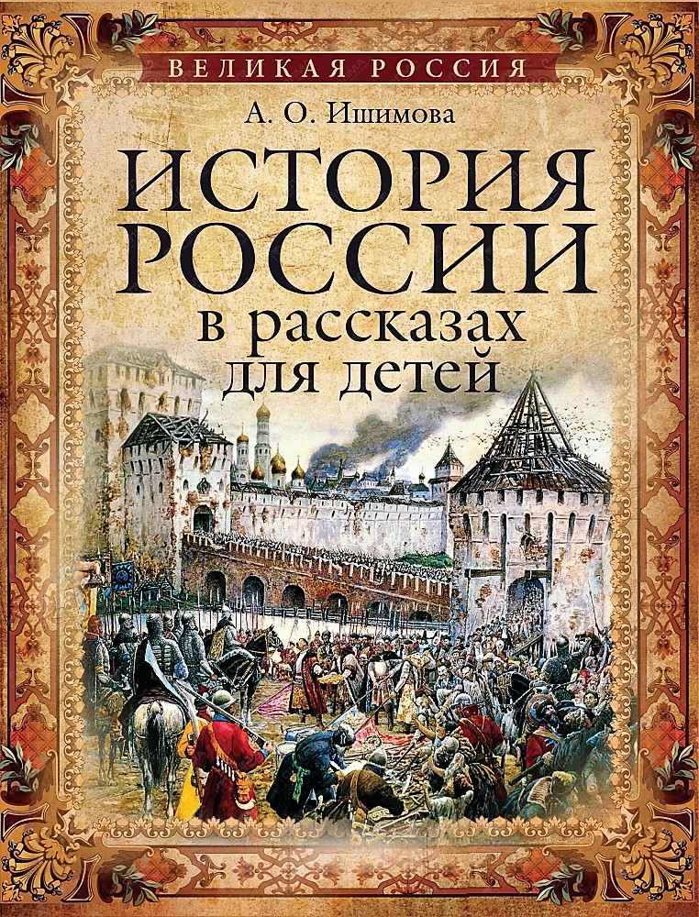
Евгений Осетров  «Твой Кремль»  Настоящая детская энциклопедия патриотизма. Разговор с кремлёвскими башнями, включая Тайницкую, самую загадочную. Евгений Осетров написал немало просветительских книг — о русской старине, которая живёт в традициях, в культуре. В этой книге он рассказал об истории нашего государства, о его символах, о зодчем Аристотеле Фиораванти, о русских мастерах, о двух парадах, состоявшихся на Красной площади в 1941-м и 1945-м. Осетров показал красоту, силу и мощь России. Хорошо, когда эта книга попадает в руки в очень раннем возрасте, чтобы ребенок с детства проникся любовью и уважением к своей Родине. В сердцах читателей Осетрова выстроена Тайницкая башня. А в ней бьёт родник. | 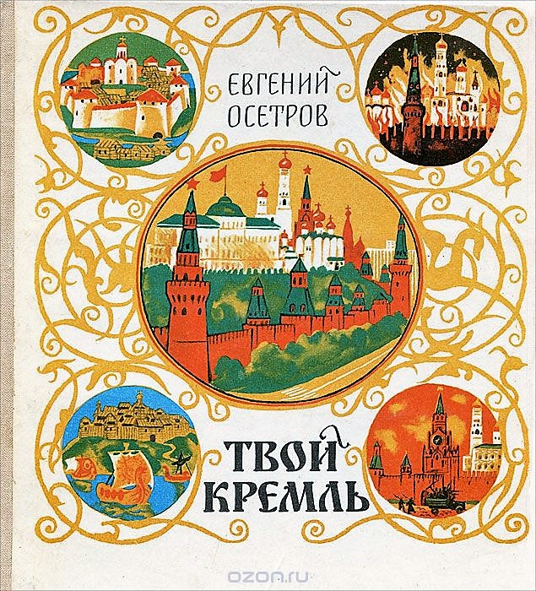
Наталья Кончаловская  «Наша древняя столица»  Детские поэты нередко обращались к историческим темам — и Самуил Маршак, и Сергей Михалков. Но самую основательную поэму о прошлом нашей страны написала жена Михалкова Наталья Кончаловская. Получилось искренне, увлекательно, остроумно. Через историю Москвы открывается история русского народа. Проверено: детям стихи Кончаловской нравятся. А ведь она писала не только об известных, парадных эпизодах нашей истории. Про Василия Шуйского, например, многие из нас узнали именно от Кончаловской. | 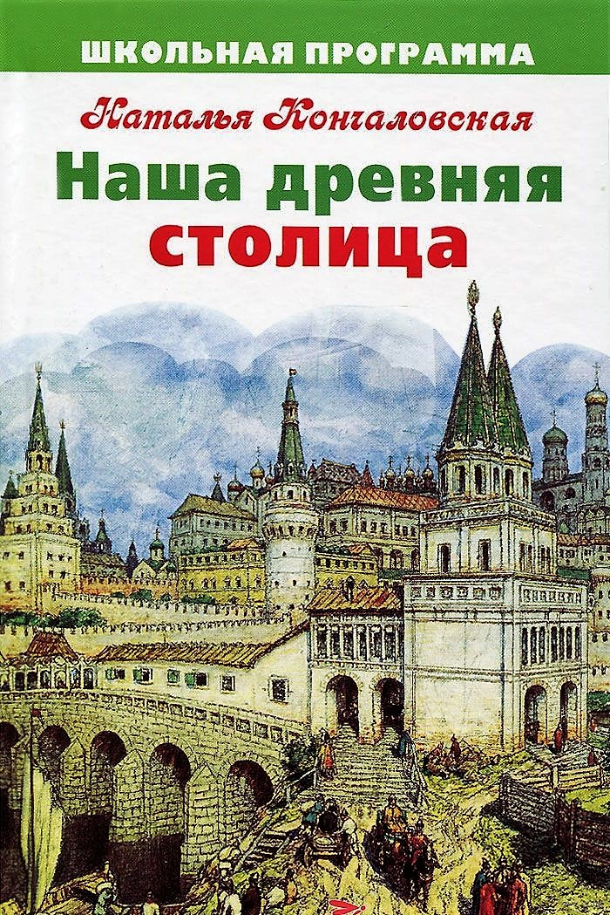
Михаил Брагин  «В грозную пору»  Военный корреспондент и историк, Михаил Брагин был влюблён в русских героев 1812 года. Он написал несколько научно-популярных книг о Кутузове и его современниках, но, пожалуй, самая известная его книга — «В грозную пору». Детская занимательная (и немного нравоучительная) хроника Отечественной войны. Смоленск, Бородино, гибель Петра Багратиона, борьба стратегий, сожжённая Москва, наконец, победы поздней осени и декабря 1812-го… Написано так, что мальчишки не могли оторваться — читали днём и ночью, читали вместо уроков и прихлёбывая суп. Книга и в ХХI веке не умерла, переиздаётся и будет переиздаваться. | 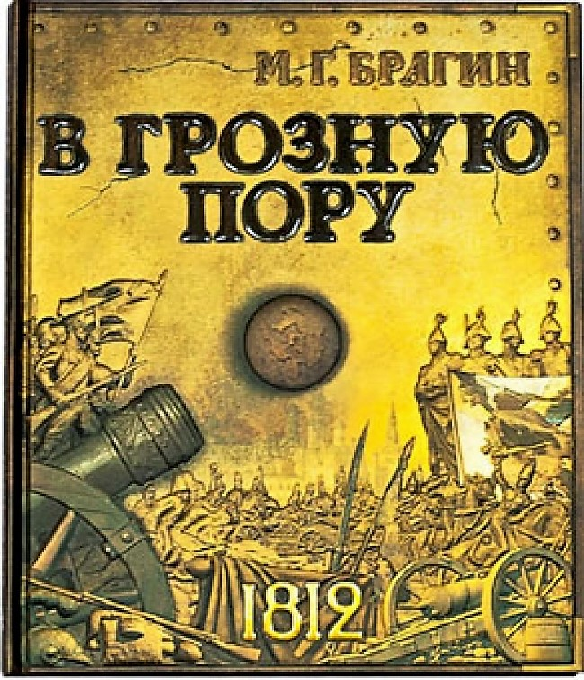
ИСТОРИЧЕСКИЕ КНИГИ  С. П. АЛЕКСЕЕВА  Алексеев начал с учебной книги, а потом выработал собственную сказовую интонацию, по которой легко узнать любую его миниатюру. Первая из его незабываемых книг — «Небывалое бывает». Рассказы о петровском времени. А затем пошли как бойцы в строю: «История крепостного мальчика», «Рассказы о Суворове и русских солдатах», «Птица-слава» (о войне 1812 года), «Грозный всадник» (о Степане Разине!)… Читаются эти книги взахлёб, многие нынешние маститые историки выросли из читателей Алексеева. И в каждой детской библиотеке книги Алексеева заслуженно занимают самые почетные места. | 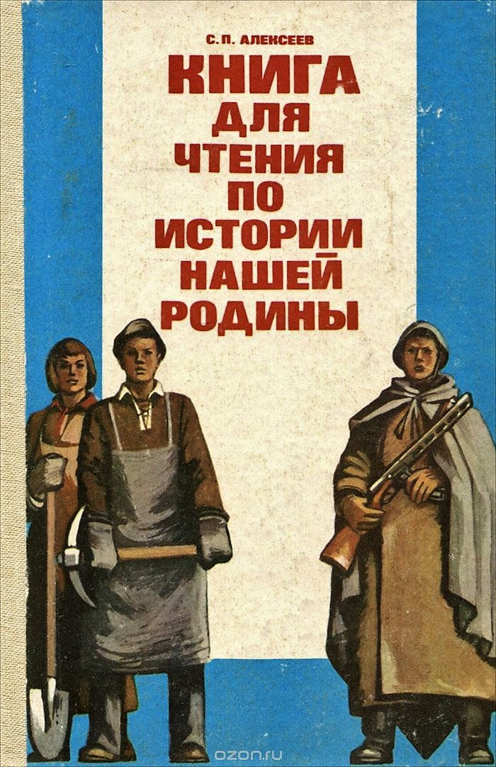
Анатолий Митяев  «Книга будущих командиров»  Анатолий Митяев — настоящий классик жанра. Можно вспомнить и другие его книги: «Ветры Куликова поля», «Книга будущих адмиралов», «Рассказы о русском флоте», «Тысяча четыреста восемнадцать дней: Герои и битвы Великой Отечественной войны»… Но всё-таки в первую очередь на память приходит «Книга будущих командиров», которую во многих семьях берегут как драгоценность. Митяев вооружает нас знанием, незаметно учит любить армию, ценить храбрость и расчётливость. Князь Святослав и Александр Суворов становятся нашими добрыми знакомыми, героями детских игр и мечтаний. Как это важно — не пройти мимо книг Митяева. Без них и детство не в радость. | 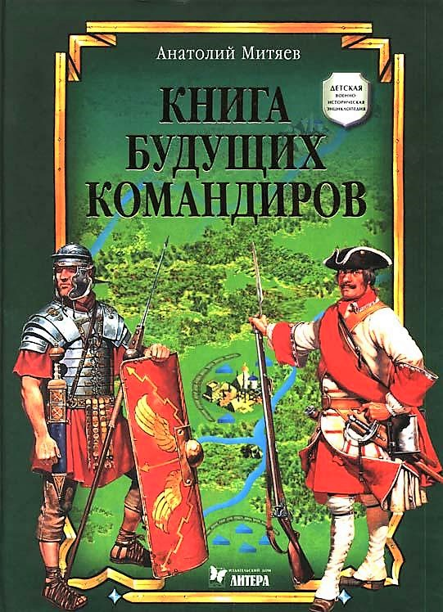
Александр Торопцев  «Мировая история крепостей и замков»  Современный писатель Александр Торопцев открывает детям мир истории. Он написал десяток книг в жанре занимательной энциклопедии. Герои, войны, цивилизации, ремёсла… Обо всём написано азартно, история проплывает перед ребятами как в кино. Такие книги приобщают к историческому знанию быстрее и крепче учебников. | 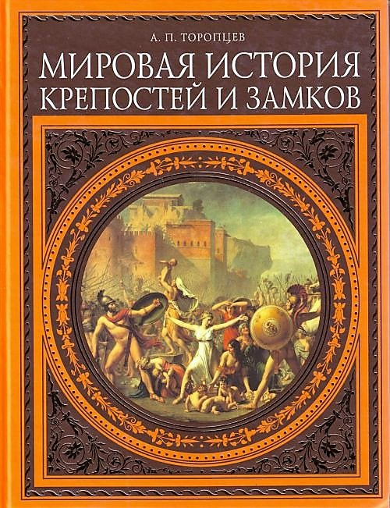
АЛЕКСЕЙ ЮГОВ  ОТВАЖНОЕ СЕРДЦЕ  В этой повести рассказывается о событиях, происходивших на Руси в XIII веке во времена монголо-татарского нашествия, в годы княжения Александра Невского.  В центре повести мальчик-сирота Гринька, ставший впоследствии личным врачом Александра Невского.  Вы узнаете из этой книги о судьбе Гриньки, о его подвиге и смерти. | 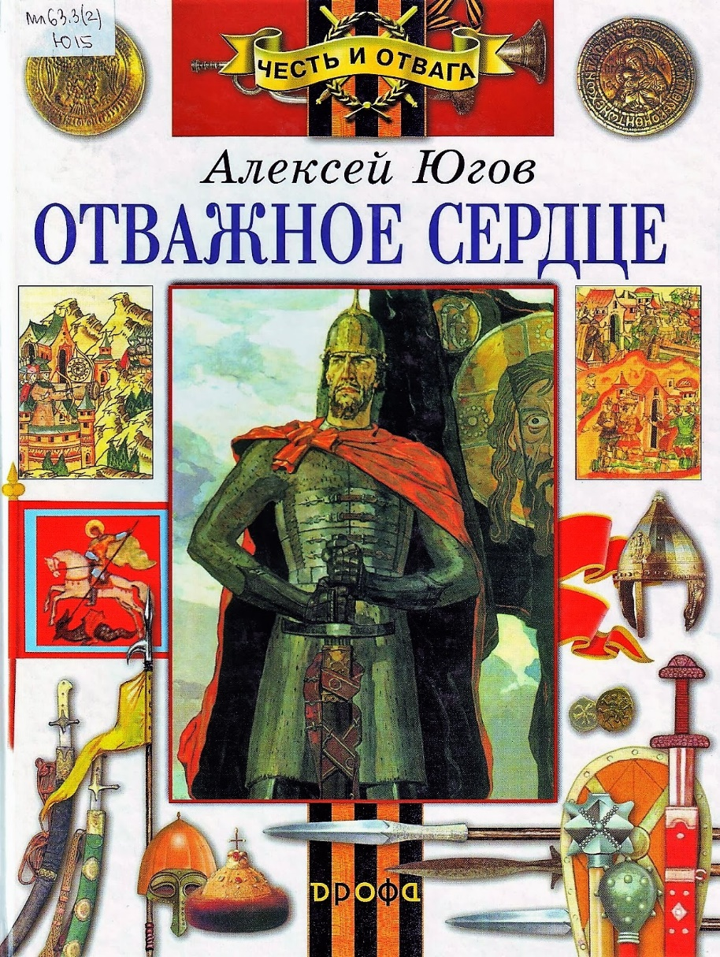
ОЛЬГА ГУРЬЯН  ИВАШКА БЕЖИТ ЗА КОНЕМ  Историческая повесть из истории Руси XII века. Крестьянский мальчик Ивашка в поисках сестры проходит с купцами долгий путь до Константинополя и спасает сестру из неволи. | 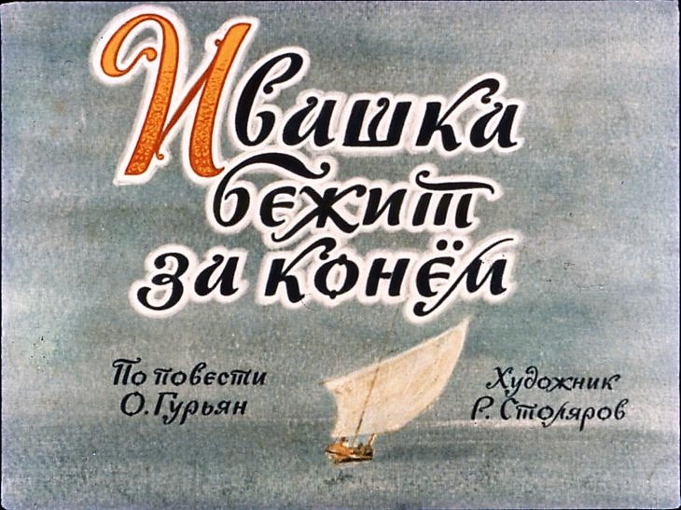
Г. Г. КУЛИКОВ  ПУШКАРЬ СОБИНКА  В книге рассказывается о важнейшем эпизоде русской истории - стоянии на реке Уфе в 1480 году. Это событие фактически положило конец монголо-татарскому игу. В трудный для Руси час мальчик Собинка делает свой нравственный выбор и идет сражаться за родную землю. | 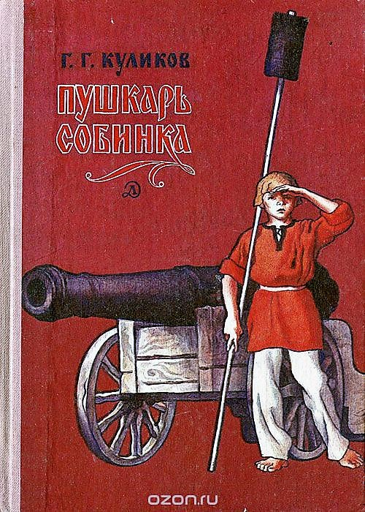
Г. Г. КУЛИКОВ  ПОВЕСТЬ О ДЕМИДКЕ И МЕДНОЙ КОПЕЙКЕ  Вместе с мальчиком Демидкой читатель станет свидетелем событий далекого прошлого - грозного народного восстания - Медного бунта, заглянет в палаты боярина и в страшные царские застенки.  Главными героями этих и большинства других повестей Г.Г. Куликова становятся дети, глазами которых и показываются исторические события. Занимательные сюжеты и яркие запоминающиеся характеры делают каждую книгу не только познавательным, но и очень интересным чтением. | 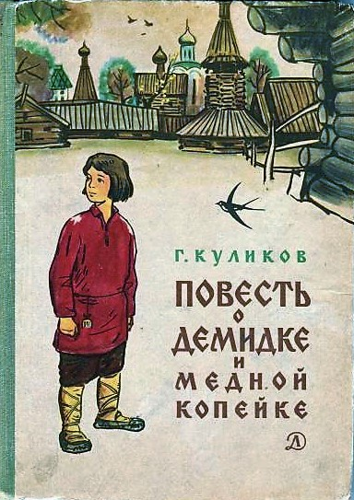
Г. Г. КУЛИКОВ  У ДОНА ВЕЛИКОГО НА БЕРЕГУ  Историческая повесть о знаменитом сражении на Куликовом поле, о героизме русских людей.  Этой знаменитой битве предшествовали почти полтора столетия тяжкого татаро-монгольского ига над русскими землями.  Но Русь крепла, набирала силы. И "донское побоище" на Куликовом поле закончилось блестящей победой русского войска. | 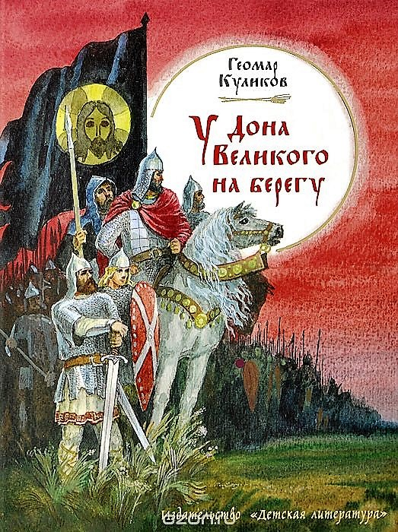
Ю. К. ШКОЛЬНИК  ИСТОРИЯ РОССИИ.  ПОЛНАЯ ЭНЦИКЛОПЕДИЯ  Ярко иллюстрированная энциклопедия, ориентированная на школьников. В ней содержится информация по истории страны с древних времен до начала 20 века. Славяне, призвание варягов на княжение, правление русских князей, зарождение Христианства, приход к власти династии Романовых... | 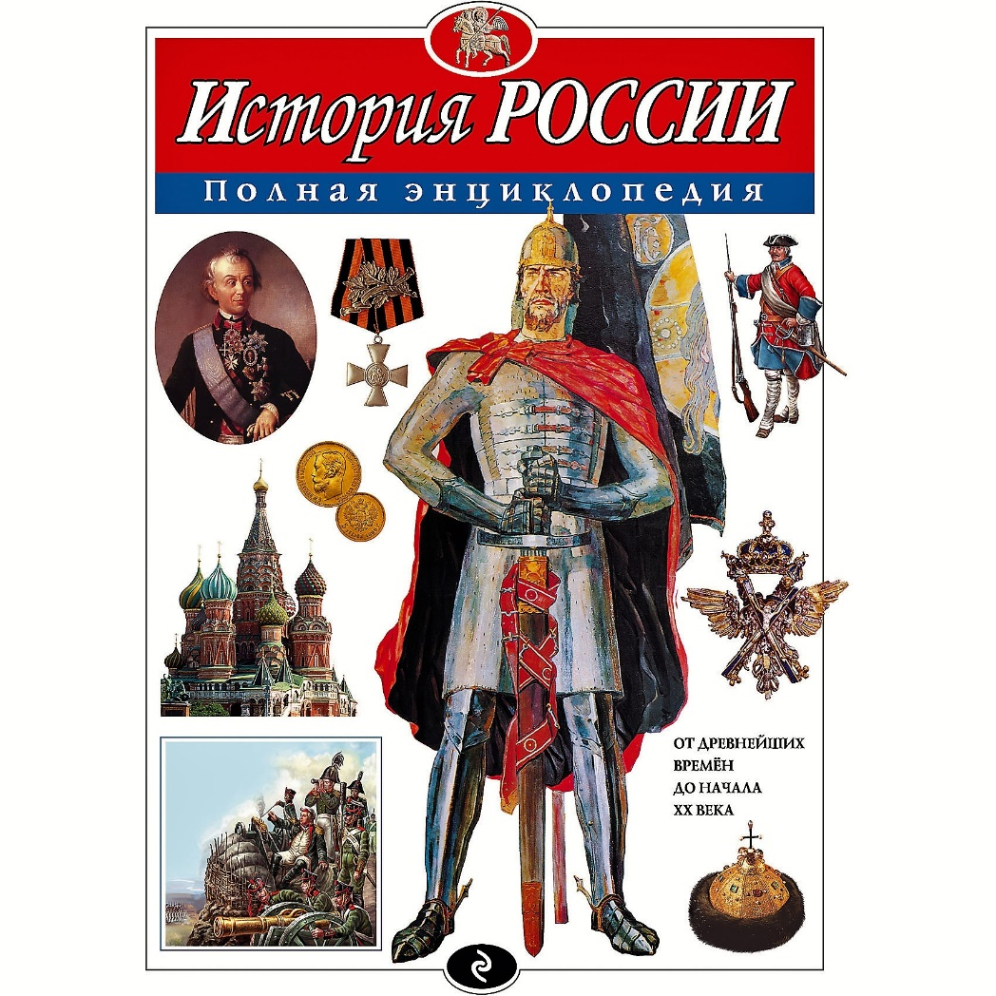
ЛЕВ РУБИНШТЕЙН.  АЗБУКА ЕДЕТ ПО РОССИИ  1708 год. Русские и шведские войска сходятся на украинских землях для решающей битвы. Мальчишка Алесь из сожжённой шведами деревни прибивается к едущим по дороге нашим офицеру и солдату, едущим с важнейшим, секретным заданием. А что они везут? Трудно даже поверить…  В книге рассказано о петровской России - о первых московских печатниках и введении новой гражданской азбуки. По воле случая герой повести едет от Москвы до Полтавы, и его глазами читатель видит картины жизни того времени.  Книга адресована детям младшего школьного возраста. | 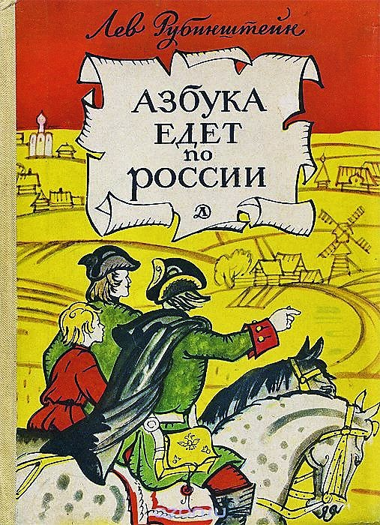
СЕМЁНОВА МАРИЯ  МЫ – СЛАВЯНЕ!  Перед нами предстанет удивительный мир Древней Руси с его верованиями, обрядами, обычаями, бытом… Читатели совершат интереснейший экскурс в прошлое нашей Родины, узнают о жизни своих далёких предков, о том, кому они поклонялись, кого любили и ненавидели, как умели постоять за себя и свой род на поле брани. Немало страниц посвящено тому, как и во что одевались славяне, какие украшения носили, каким оружием владели. Без преувеличения книгу Марии Семёновой можно назвать малой энциклопедией древних славян. Издание содержит более 300 иллюстраций, созданных на основе этнографического материала.  Научно-популярная книга, лучшая на данный момент изо всех «славянских энциклопедий». | 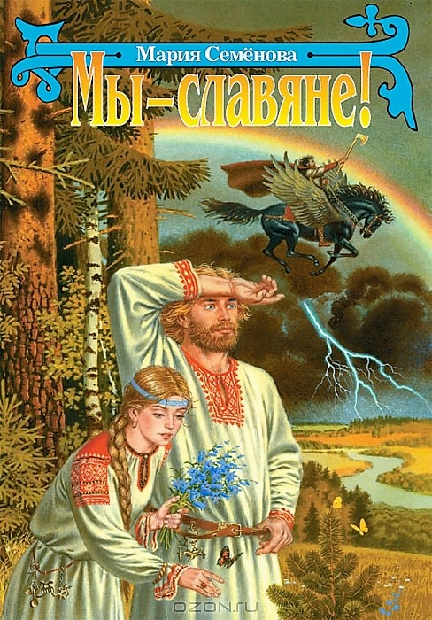
ДМИТРИЙ ФУРМАНОВ. ЧАПАЕВ  Дмитрий Андреевич Фурманов прожил короткую, но яркую жизнь. В 1914 году вчерашний студент филологического факультета Московского университета отправился на фронт в качестве брата милосердия. С энтузиазмом встретив Февральскую революцию 1917 года, он не сразу перешел на сторону большевиков. Летом 1918 году он вступил в ряды РКП(б), поверив в коммунистическую идею, и с этого времени служил ей до конца своих дней. Впечатления о событиях революции и Гражданской войны нашли отражение в его прозе. В 1922 году был написан роман "Чапаев" - одно из самых значительных произведений советской эпохи. Созданный автором образ Василия Чапаева - легендарного комдива и талантливого полководца - на многие годы стал символом побед Красной Армии. | 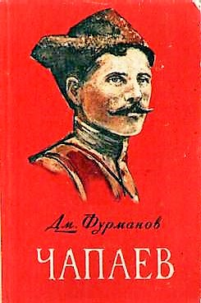
В. КАТАЕВ. СЫН ПОЛКА.  Эта книга о Ване Солнцеве. Война отняла у мальчика всё: родных, дом и само детство. Новой семьёй Вани становятся замечательные люди - солдаты артиллерийского полка.  Эта правдивая книга - о подвиге, которого не может быть без огромной любви к своей Родине. | 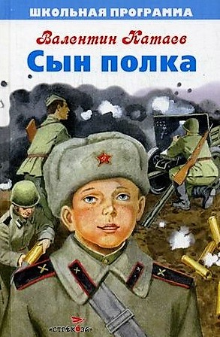
В. БОГОМОЛОВ. ИВАН.  На долю двенадцатилетнего Ивана выпало много недетских испытаний, мужских дел и обязанностей. Мальчик потерял родных и прошёл через ужасы лагеря смерти. Он ненавидит врага - тяжело, по-взрослому - и живёт по суровым законам настоящей, невыдуманной войны. И быть защитником Отечества - сознательный выбор Ивана.  В этой книге без приукрашивания и утайки Владимир Богомолов рассказывает о войне - безжалостной и бесчеловечной. Трагическая и правдивая история мальчика-разведчика проиллюстрирована художником Игорем Пчелко, которому удалось тонко и глубоко передать характеры персонажей.  Повесть послужила основой для знаменитого художественного фильма "Иваново детство" режиссёра Андрея Тарковского. | 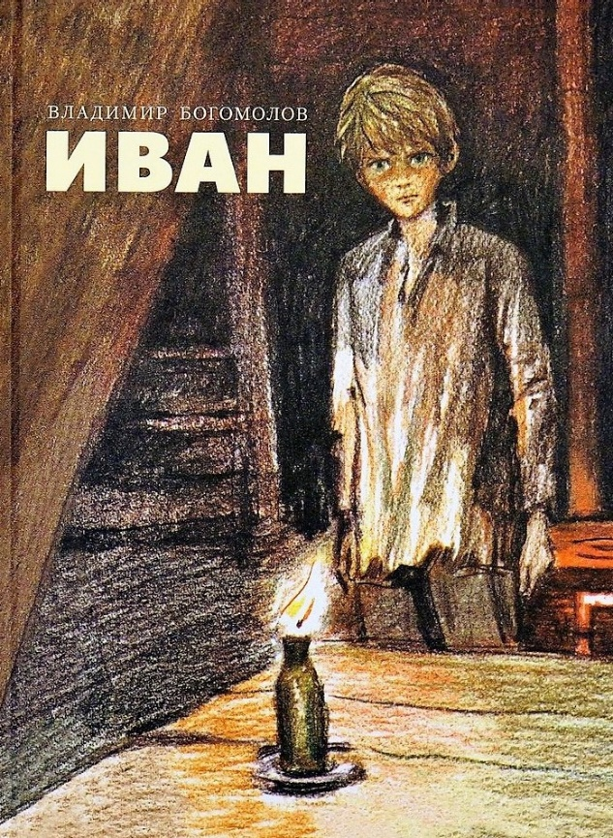
ЛЕВ КАССИЛЬ.  ДОРОГИЕ МОИ МАЛЬЧИШКИ.  Свою знаменитую повесть Лев Кассиль посвятил памяти Аркадия Гайдара, чьё имя угадывается в имени одного из главных героев - Арсения Петровича Гая.  Действие повести разворачивается во время Великой Отечественной войны в маленьком приволжском городке Затонске. Именно здесь мальчишки-школьники, воодушевлённые своим учителем Арсением Гаем, создают свой сказочный мир - таинственную Синегорию, где живут преданные добрые и отважные люди. Но в сказку врывается тяжёлая реальность: война сначала уносит жизнь любимого учителя, а потом приходит и в крошечный Затонск. И вот уже мальчишкам приходится не в сказке, а наяву отстаивать верность своему синегорскому девизу - "Отвага, Верность, Труд - Победа!" | 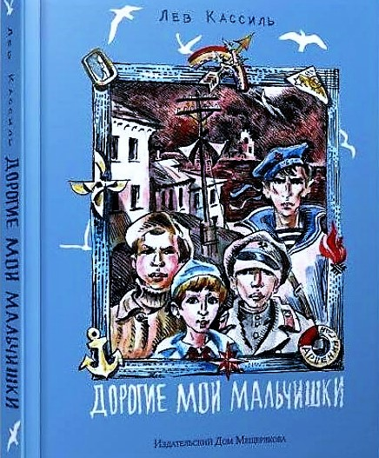
А.ФАДЕЕВ.  МОЛОДАЯ ГВАРДИЯ.  Книга рассказывает о боевом пути группы юных подпольщиков из города Краснодон.  Перед вами первая редакция романа "Молодая гвардия", возможно стоившая его автору - Александру Фадееву - жизни. В годы ВОВ А. Фадеев был корреспондентом "Правды" и "Совинформбюро". После освобождения г. Краснодона он приехал в город и познакомился с деятельностью подпольной организации "Молодая гвардия" и был потрясен подвигом вчерашних школьников. В 1946 году вышел одноименный с названием подпольной организации роман, получивший широчайшее народное признание, но в 1947 году был подвергнут резкой критике в газете "Правда"... | 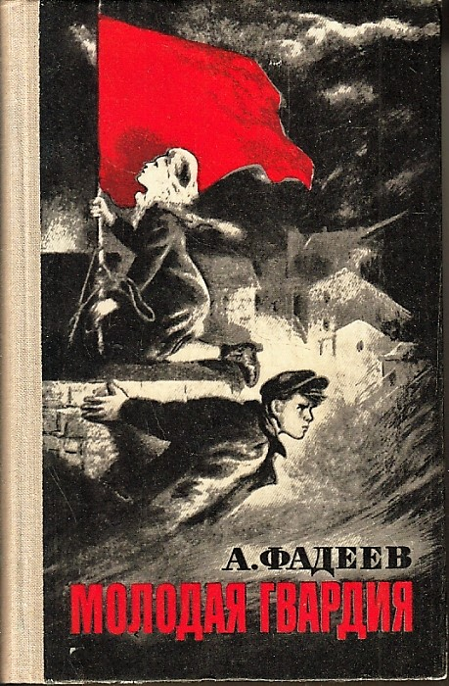
В.КОЗЛОВ. ВИТЬКА С ЧАПАЕВСКОЙ УЛИЦЫ.  Перед самым началом войны Витька Грохотов и его друзья, мальчишки и девчонки, ушли в туристический поход. Они и подумать не могли, что вернуться домой им будет очень сложно.  Эта книга о детях, которые держатся друг за друга, потому что им больше не за кого и не за что держаться - война лишила их семьи и превратила в пепелище родную Чапаевскую улицу.  Что им делать? Воевать? Но командиры только смеются: "Еще молоко на губах не обсохло"…  Жизнь раскидывает друзей по разным городам, но они верят, что рано или поздно встретятся - когда закончится война. | 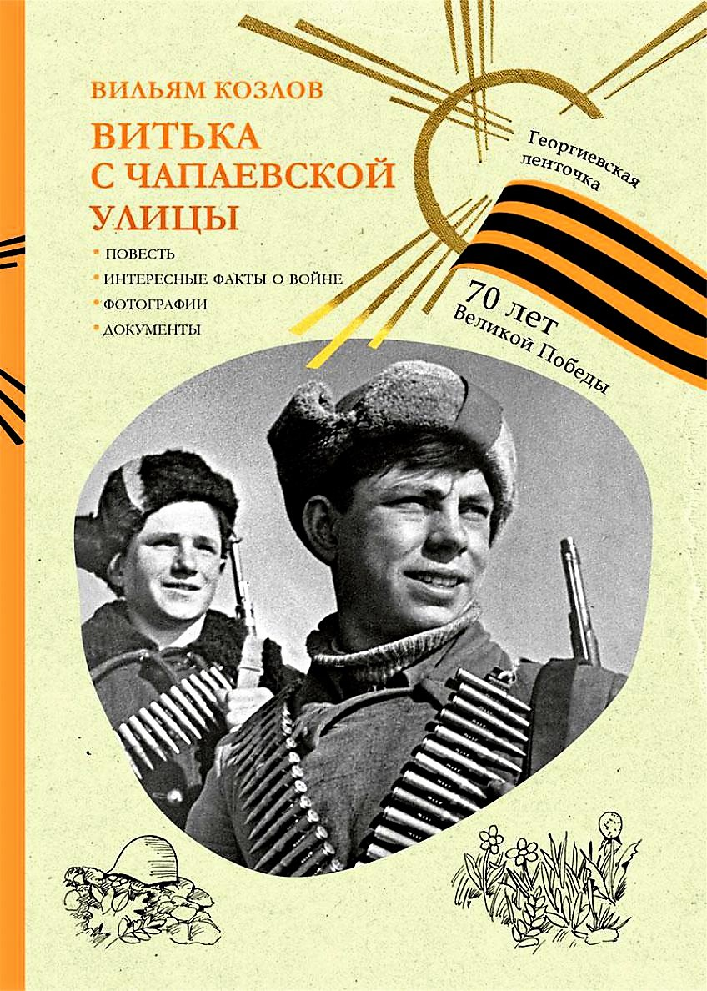
С.АРСЕНЬЕВ. ЛЕНКА-ПЕНКА.  Жизнь блокадного Ленинграда глазами маленькой девочки... Она не ходила в атаки. Она не стреляла во врагов. Она не добывала с риском для жизни разведданные. Она не минировала мосты. Она даже не работала. Она вообще ничего не делала. Только сидела в тылу и ждала, пока другие всё сделают за неё. Чтобы победить, ей достаточно было выжить. Выжить в тылу, не на фронте. Всего лишь выжить. Это ведь так просто, верно? Верно?..  Эта пронзительная книга - объяснение – почему мы победили. И почему немцы, как бы ни старались, не могли победить нас НИКОГДА. | 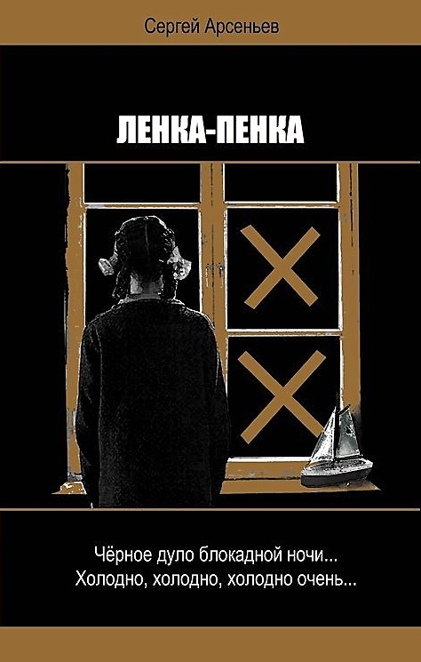
АЛЕКСАНДР ТИРАНИН.  ШЁЛ РАЗВЕДЧИК ПО ВОЙНЕ.  Летом 1978 года, в Сибири, на Нижней Тунгуске я встретил печника по фамилии Герасимов, и для меня, не то чтобы открылось ранее не знаёмое, но проявилась ещё одна грань участия детей в Великой Отечественной войне. Однако, информация по теме накапливалась скудно и медленно. В начале лета 1995 года митрополит Санкт-Петербургский и Ладожский Иоанн Снычёв благословил меня собирать материал по малоизученным событиям блокадной поры. Часть собранного пришлась к месту и к теме, и родилась эта повесть о детях-разведчиках блокадного Ленинграда.  Рассказ о мальчишке-разведчике одного из подразделений Карельского фронта. Очень живое, интересное и ясное описание того, как и о чём думает, чего хочет, что чувствует мальчишка на войне. | 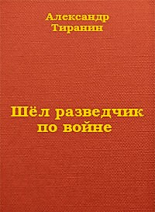
РАССКАЗЫ О ВОЙНЕ  Рассказы известных авторов о тяжелом испытании, выпавшем на долю мальчишкам 1941-ого… | 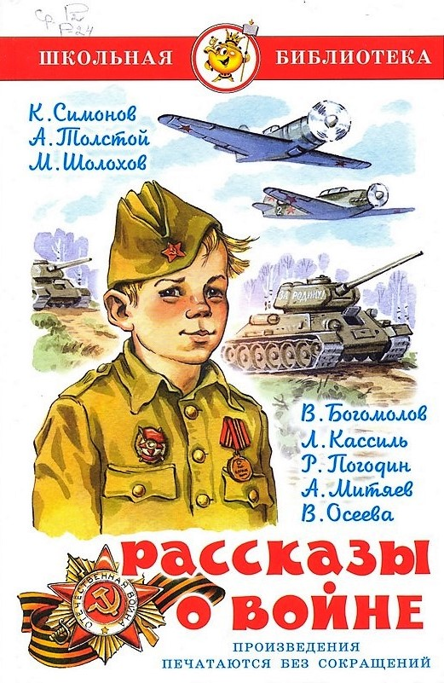
АДЕЛЬ АЛЕКСЕЕВА. КОЛОКОЛЬЧИК  Книга расскажет об актрисе русского крепостного театра Прасковье Ивановне Ковалевой-Жемчуговой | 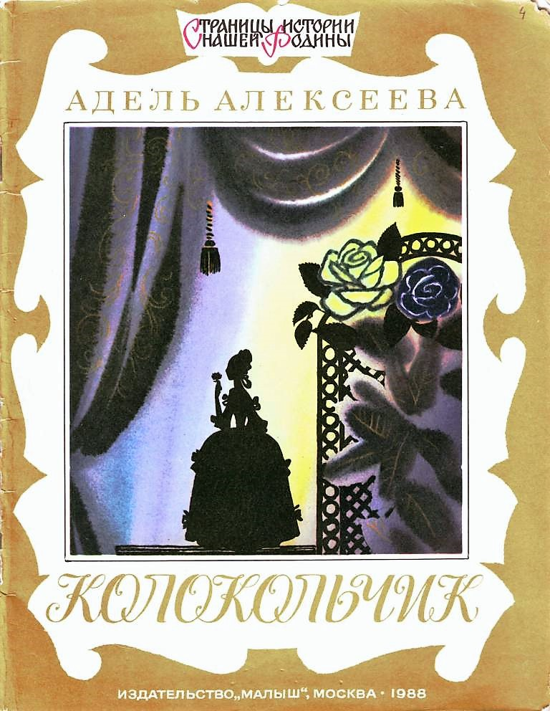
ПЕТР АЛЕШКОВСКИЙ.  КАК НОВГОРОДЦЫ НА ЮГРУ ХОДИЛИ  о Новгородцах XII века — смелых мореплавателях | 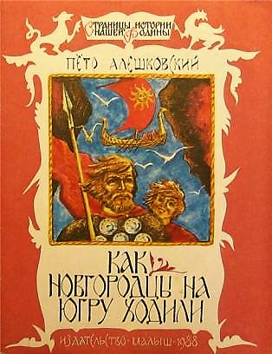
СЕРГЕЙ ГОЛИЦЫН  До самого синего Дона  Ладьи плывут на север  Про Бел-горюч камень  Сказание о Евпатии Коловрате | 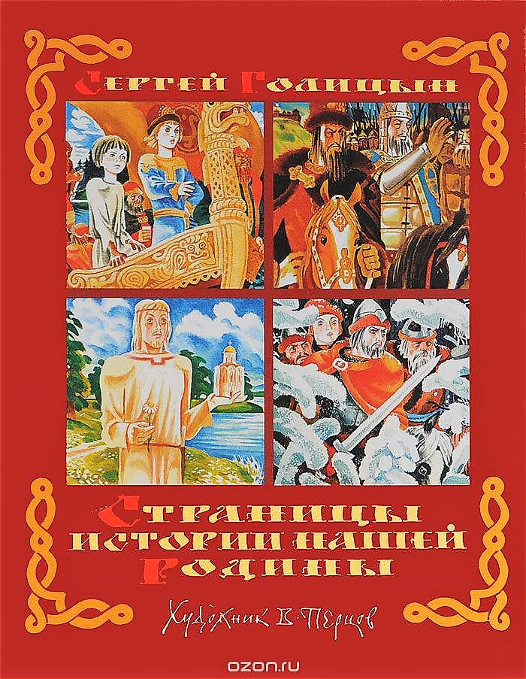
ЯКОВ ГОРДИН.  ПОЛТАВСКАЯ БИТВА  Рассказ о победе русских войск над шведами в 1709г. | 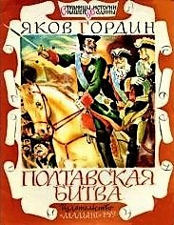
АЛЕКСАНДР ДОРОФЕЕВ  Ключ от моря (о взятии Петром I крепости Азов)  Корабельные пути (о строительстве Петровского флота) | 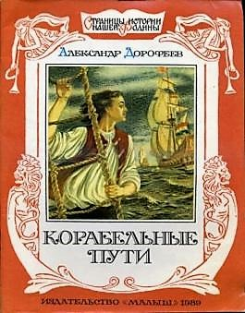
С. АЛЕКСЕЕВ  Рассказы о Кутузове  Рассказы о Петре Первом | 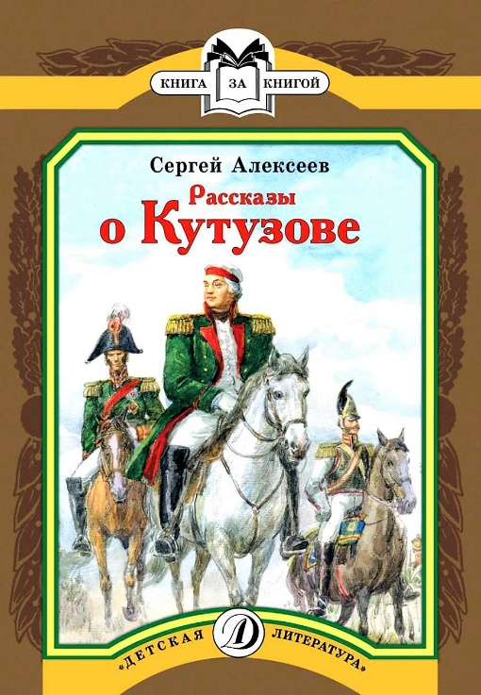 | 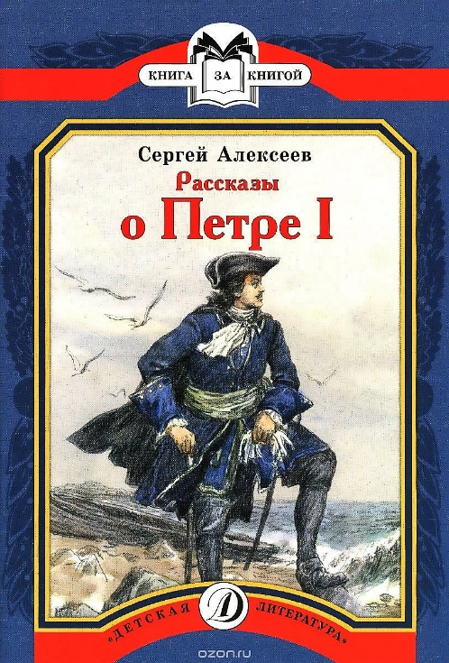
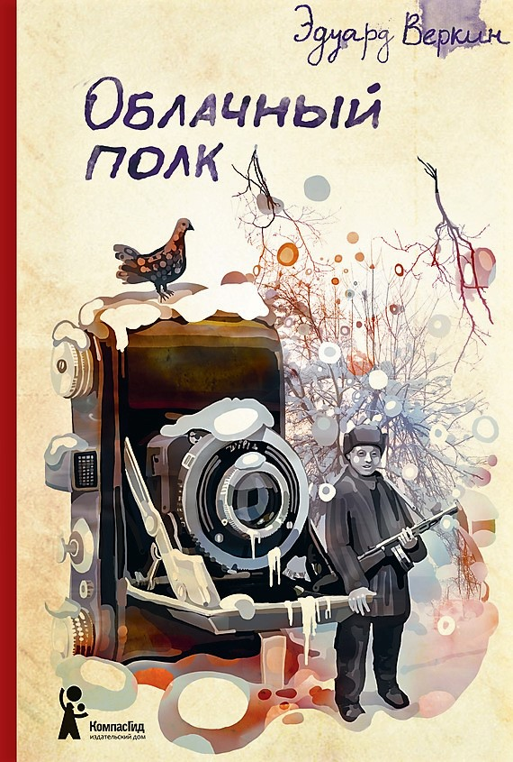 | Особая рекомендация педагогов школы!  ЭДУАРД ВЕРКИН.  ОБЛАЧНЫЙ ПОЛК  Сегодня писать о войне - о той самой, Великой Отечественной, - сложно. Потому что много уже написано и рассказано, потому что сейчас уже почти не осталось тех, кто ее помнит. Писать для подростков сложно вдвойне. Современное молодое поколение, кажется, интересуют совсем другие вещи...  Оказывается, нет! Именно подростки отдали этой книге первое место на Всероссийском конкурсе на лучшее литературное произведение для детей и юношества "Книгуру". Именно у них эта пронзительная повесть нашла самый живой отклик. Сложная, неоднозначная, она порой выворачивает душу наизнанку, но и заставляет лучше почувствовать и понять то, что было.  Перед глазами предстанут они: по пояс в грязи и снегу, партизаны конвоируют перепуганных полицаев, выменивают у немцев гранаты за знаменитую лендли-зовскую тушенку, отчаянно хотят отогреться и наесться. Вот Димка, потерявший семью в первые дни войны, взявший в руки оружие и мечтающий открыть наконец счет убитым фрицам. Вот и дерзкий Саныч, заговоренный цыганкой от пули и фотокадра, болтун и боец от бога, боящийся всего трех вещей: предательства, топтуна из бабкиных сказок и строгой девушки Алевтины. А тут Ковалец, заботливо приглаживающий волосы франтовской расческой, но смелый и отчаянный воин. Или Шурик по кличке Щурый, мечтающий получить наконец свой первый пистолет...  Двадцатый век закрыл свои двери, унеся с собой миллионы жизней, которые унесли миллионы войн. Но сквозь пороховой дым смотрят на нас и Саныч, и Ковалец, и Алька и многие другие. Кто они? Сложно сказать. Ясно одно: все они - облачный полк.  "Облачный полк" - современная книга о войне и ее героях, книга о судьбах, о долге и, конечно, о мужестве жить. Книга, написанная в канонах отечественной юношеской прозы, но смело через эти каноны переступающая. Отсутствие "геройства", простота, недосказанность, обыденность ВОЙНЫ ставят эту книгу в один ряд с лучшими произведениями XX века.  Для детей старшего школьного возраста.

Прошлое должно служить современности!

Знание далекого прошлого Отчизны,

многострадального и героического,

позволяет глубже понять,

увидеть подлинные корни подвижнического,

мужественного служения интересам

родной земли, интересам народа.

Д. С. Лихачев

Тема истории Родины в произведениях русских классиков
Эта тема является настолько всеобъемлющей, что так или иначе затрагивается в большинстве произведений русской классической литературы.
Перечислим лишь некоторые из них:
- Слово о полку Игореве
- А.С. Пушкин. Песнь о вещем Олеге
- Н.В. Гоголь. Тарас Бульба
- Н.А. Некрасов. Русские женщины
- М.Ю. Лермонтов. Бородино. Родина
- А.А. Ахматова. Мужество. Реквием
- М.А. Булгаков. Белая Гвардия
- Б.Л. Пастернак. Доктор Живаго
- М. А. Шолохов. Тихий Дон. Поднятая целина. Судьба человека
- Л. Толстой. Война и мир. Севастопольские рассказы
- М.Н. Загоскин. Рославлев, или Русские в 1812 году
- Геннадий Серебряков. Денис Давыдов
- Денис Давыдов. Военные записки
- Надежда Дурова. Записки кавалерист-девицы
- Н. Рыленков. На старой смоленской дороге
- Г.П. Данилевский. Сожженная Москва
- Олег Михайлов. Кутузов
- Федор Глинка. Письма русского офицера
- А. Толстой. Князь Серебряный

- Адамович А. Блокадная книга
- Айтматов Ч. Ранние журавли
- Бакланов Г. Навеки – девятнадцатилетние
- Васильев Б. А зори здесь тихие...
- Полевой Б. Повесть о настоящем человеке
- Твардовский А. Василий Тёркин
- Шолохов М. Судьба человека
- Адамович А. Каратели
- Богомолов В. Момент истины. В августе сорок четвёртого
- Воробьёв К. Убиты под Москвой
- Некрасов В. В окопах Сталинграда
- Шолохов М. Они сражались за Родину
- Бондарев Ю. Батальоны просят огня
- Медведев Д. Сильные духом
- Смирнов С. Брестская крепость

